Дата: 11.03.2022 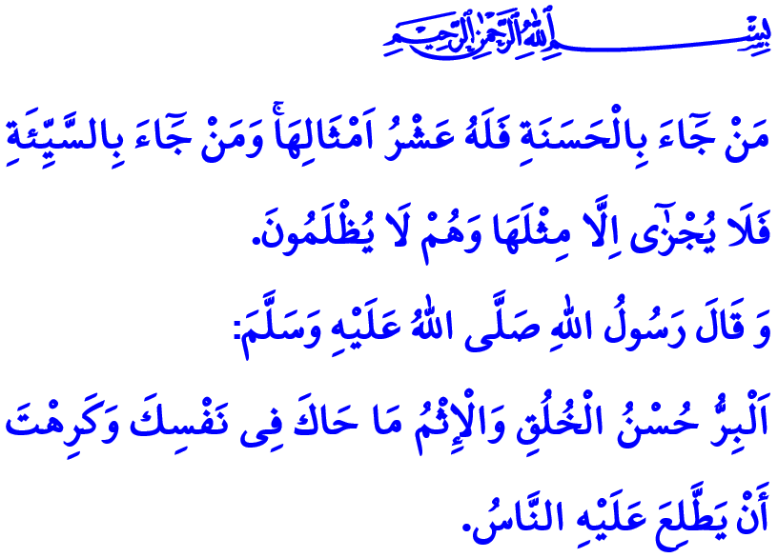
ЗЕМНАЯ ЖИЗНЬ – ЭТО ПУТЬ ДОБРА
Дорогие мусульмане!
В прочитанном мной строках священного аята наш Всевышний наказывает нам: «Кто явится с добрым деянием, тот получит десятикратное воздаяние. А кто явится со злым деянием, тот получит только соответствующее воздаяние, и с ними не поступят несправедливо».
В прочитанном мной хадисе наш Пророк (мир ему и благословение) говорит: «Доброта — это хороший нрав. Зло — это то, что беспокоит вашу совесть, и вы не хотите, чтобы люди знали об этом».
Уважаемые верующие!
Земная жизнь – это путь добра. Каждый из нас испытывает свою доброту в этом мире, и мы проходим испытание человечности, сдаем экзамен на человечность. Наш первичный долг – верить, творить полезные дела и делать так, чтобы добро возобладало на земле. Наша основная обязанность — избегать и предотвращать плохие, уродливые и вредные деяния и поступки.
Добро – это главная цель существования человека. Это сумма ценностей, которые делают человека настоящим человеком. Это сладчайший плод позиции верующего и жизни, соответствующего мусульманину. Добро – это свет лица, который будет излучаться и исходить от человека в тот день, когда у одних лица осветятся, а у других потемнеют.
Досточтимые мусульмане!
Есть бесчисленные пути добра, которые приведут нас к миру и счастью в обоих мирах и заслужат одобрение нашего Господа.
Доброта означает верить в Аллаха, в Судный день, ангелов, в Священную Книгу и пророков. Доброта означает тратить из своего имущества и богатства на родственников, сирот, бедняков, путников и нуждающихся. Совершать намаз и платить закят — значит быть верным данному обещанию. Оказывать помощь друг другу в невзгодах, болезнях и в трудные времена, делясь в достатке и в здоровье, быть благодарным Аллаху.
Доброта означает быть искренним рабом, почтительным сыном, заботливым родителем и преданным мужем/верной женой. Разделять радости и печали наших родных и близких. Доброта означает коснуться сердец угнетенных, бездомных, больных, стариков.
Уважаемые мусульмане!
Доброта значит быть добродушным и говорить прекрасным слогом. Быть снисходительным, терпимым и справедливым по отношению к людям. Это значит облечься в сострадание и милосердие, искренность и доброчестие, скромность и целомудрие, терпение и верность, одним словом обладать хорошей нравственностью.
Итак, не теряя времени, давайте добавим смысла в нашу жизнь нашей добротой. Соберем и объединим сердца, завоеванные добром и молитвами. Пусть наша рука с состраданием протянется к нуждающимся. Пусть наши сердца с любовью коснутся сердца одинокого человека. Пусть наши глаза с милостью встретятся с глазом, потерявшим свой свет. Не будем забывать, что зло можно предотвратить, не жалуясь на него, а стоя прямо перед ним и распространяя добро. А доброта — это не то, что говорится, пишется или читается. Главное, это уметь делать добро.
Дорогие мусульмане!
Ночь, которая соединяет следующий четверг с пятницей, является благословенной Ночью Бараат. Ночь Баарат — это важная возможность вспомнить о наших обязанностях перед Господом и умножить нашу доброту. По этому поводу заранее поздравляю вас с ночью Бараат. Пусть Всевышний Аллах сделает эту ночь благословением для нашего любимого народа, уммы Мухаммада и всего человечества.

Ан‘ам, 6/160.
Муслим Бирр, 15.
Бакара, 2/177. Главный отдел религиозных услуг

